問題１
Bookクラスを下記のクラス図をもとに実装し、下記の実行結果となるように未完成コードの空欄部分を埋めてプログラムを完成させてください。ファイルは下記のように分割して保存してください。

ファイル名：
Bookクラス：book.php
実行プログラム：main.php

クラス図
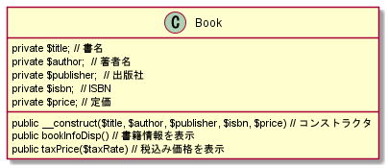

実行結果
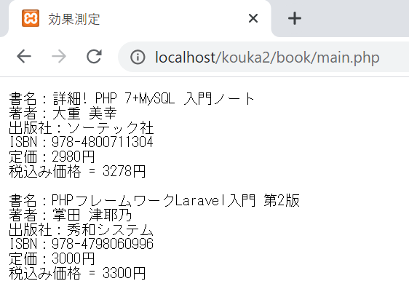

未完成プログラム

Bookクラス ファイル名：book.php
<?php
// Bookクラス（書籍）の定義
＿＿＿（１）＿＿＿ {
// インスタンスプロパティ定義
private $title; // 書名
private $author; // 著者名
private $publisher; // 出版社
private $isbn; // ISBN
private $price; // 定価

// コンストラクタ定義
＿＿＿（２）＿＿＿ {
$this->title = $title; // 書名
$this->author = $author; // 著者名
$this->publisher = $publisher; // 出版社
$this->isbn = $isbn; // ISBN
$this->price = $price; // 定価
}

// インスタンスメソッド定義
// bookInfoDisp メソッドの定義（書籍情報を表示する）
＿＿＿（３）＿＿＿ {
echo "書名：", $this->title, PHP_EOL; // 書名を表示
echo "著者：", $this->author, PHP_EOL; // 著者を表示
echo "出版社：", $this->publisher, PHP_EOL; // 出版社を表示
echo "ISBN：", $this->isbn, PHP_EOL; // ISBNを表示
echo "定価：", $this->price, "円", PHP_EOL; // 定価を表示
}

// taxPrice メソッドの定義（税込み価格を求める）
＿＿＿（４）＿＿＿ {
// 税率に従い税込み価格を計算し、返す
return $this->price * (1 + $taxRate / 100);
}
}

実行プログラム ファイル名：main.php
<?php
// クラスファイルを読み込む
＿＿＿（５）＿＿＿;
?>

<!DOCTYPE html>
<html>
<head>
<meta charset="utf-8">
<title>効果測定</title>
</head>
<body>
<pre>
<?php
// インスタンス化
// Bookクラスをインスタンス化
// 書籍１
$book1 = ＿＿＿（６）＿＿＿("詳細! PHP 7+MySQL 入門ノート ",
"大重 美幸", "ソーテック社", "978-4800711304", 2980);
// 書籍２
$book2 = ＿＿＿（６）＿＿＿("PHPフレームワークLaravel入門 第2版",
"掌田 津耶乃", "秀和システム", "978-4798060996", 3000);

// メソッドを実行する
// メソッド bookInfoDisp を呼び出し書籍情報を表示
// 書籍１の情報を表示
＿＿＿（７）＿＿＿;
// メソッド taxPrice を呼び出し１０％の消費税込み価格を表示
echo "税込み価格 = ", ＿＿＿（８）＿＿＿, "円", PHP_EOL;
echo PHP_EOL;
// 書籍２の情報を表示
＿＿＿（９）＿＿＿;
// メソッド taxPrice を呼び出し１０％の消費税込み価格を表示
echo "税込み価格 = ", ＿＿＿（10）＿＿＿, "円", PHP_EOL;
?>
</pre>
</body>
</html>

問題２
Toyクラス、CarToyクラス、PatrolCarToyクラス、TrainToyクラスを下記のクラス図をもとに実装し、下記の実行結果となるように未完成コードの空欄部分を埋めてプログラムを完成させてください。ファイルは下記のように分割して保存してください。

ファイル名：
Toyクラス ファイル名：toy.php
CarToyクラス ファイル名：cartoy.php
PatrolCarToyクラス ファイル名：patrolcartoy.php
TrainToyクラス ファイル名：traintoy.php
実行プログラム ファイル名：main.php

クラス図
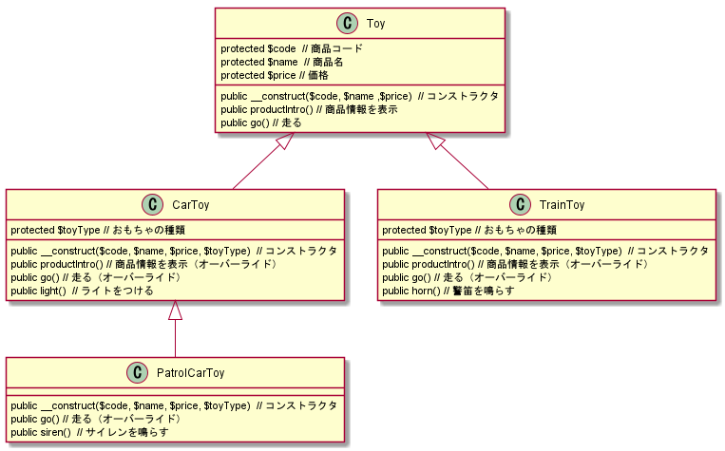

実行結果
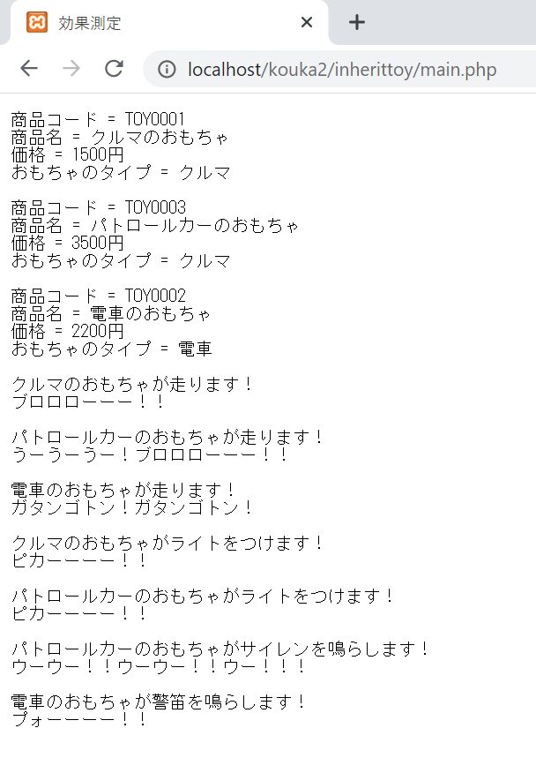

未完成プログラム

Toyクラス ファイル名：toy.php
<?php
// Toyクラスの定義
class Toy {
// インスタンスプロパティ
// 商品コード
＿＿（１）＿＿;
// 商品名
＿＿（２）＿＿;
// 価格
＿＿（３）＿＿;

// コンストラクタ定義
＿＿（４）＿＿ {
// インスタンスプロパティに初期値を代入
$this->code = $code; // 商品コード
$this->name = $name; // 商品名
$this->price = $price; // 価格
}

// インスタンスメソッド
// productIntro メソッド定義（商品紹介）
＿＿（５）＿＿ {
echo "商品コード = ", ＿＿（６）＿＿, PHP_EOL;
echo "商品名 = ", ＿＿（７）＿＿, PHP_EOL;
echo "価格 = ", ＿＿（８）＿＿, "円", PHP_EOL;
}
// go メソッド定義（走る）
＿＿（９）＿＿ {
echo ＿＿（10）＿＿, "が走ります！", PHP_EOL;
}
}

CarToyクラス ファイル名：cartoy.php
<?php
// ファイル：toy.php の読み込み
＿＿（11）＿＿;
// CarToy クラスの定義（Toy クラスを継承）
＿＿（12）＿＿ {
// インスタンスプロパティ
// おもちゃの種類
protected $type;

// コンストラクタ定義（スーパークラスのコンストラクタをオーバーライド）
public function __construct($code, $name, $price, $type) {
// スーパークラスのコンストラクタを呼び出す
＿＿（13）＿＿;
$this->type = $type; // おもちゃの種類
}

// インスタンスメソッド
// productIntroメソッド（商品紹介）のオーバーライド
＿＿（14）＿＿ {
// スーパークラスのproductIntroを呼び出す
＿＿（15）＿＿;
echo "おもちゃのタイプ = ", $this->type, PHP_EOL;
}
// goメソッド（走る）のオーバーライド
＿＿（16）＿＿ {
// スーパークラスの go メソッドを呼び出す
＿＿（17）＿＿;
// CarToyクラス独自の機能
echo "ブロロローーー！！", PHP_EOL;
}
// light メソッド定義（ライトをつける）
＿＿（18）＿＿ {
echo $this->name, "がライトをつけます！", PHP_EOL;
echo "ピカーーーー！！", PHP_EOL;
}
}

PatrolCarToyクラス ファイル名：patrolcartoy.php
<?php
// ファイル cartoy.php を読み込む
＿＿（19）＿＿;
// PatrolCarToyクラスの定義（CarToyクラスを継承）
＿＿（20）＿＿ {
// コンストラクタ定義（スーパークラスのコンストラクタを呼び出す）
public function __construct($code, $name, $price, $type) {
＿＿（21）＿＿;
}

// インスタンスメソッド定義
// goメソッド（走る）の定義（オーバーライド）
＿＿（22）＿＿ {
echo $this->name, "が走ります！", PHP_EOL;
echo "うーうーうー！ブロロローーー！！", PHP_EOL;
}
// sirenメソッド（サイレンを鳴らす）
＿＿（23）＿＿ {
echo $this->name, "がサイレンを鳴らします！", PHP_EOL;
echo "ウーウー！！ウーウー！！ウー！！！", PHP_EOL;
}
}

TrainToyクラス ファイル名：ｔrainｔoy.php
<?php
// ファイル：toy.php の読み込み
＿＿（24）＿＿;
// TrainToyクラスの定義（Toyクラスを継承）
＿＿（25）＿＿ {
// インスタンスプロパティ
// おもちゃの種類
protected $type;

// コンストラクタ定義（スーパークラスのコンストラクタをオーバーライド）
public function __construct($code, $name, $price, $type) {
// スーパークラスのコンストラクタを呼び出す
＿＿（26）＿＿;
$this->type = $type; // おもちゃの種類
}

// インスタンスメソッド
// productIntroメソッド（商品紹介）のオーバーライド
＿＿（27）＿＿ {
// スーパークラスのproductIntroを呼び出す
＿＿（28）＿＿;
echo "おもちゃのタイプ = ", $this->type, PHP_EOL;
}
// goメソッド（走る）のオーバーライド
＿＿（29）＿＿ {
// スーパークラスの go メソッドを呼び出す
＿＿（30）＿＿;
// TrainToyクラス独自の機能
echo "ガタンゴトン！ガタンゴトン！", PHP_EOL;
}
// hornメソッドの定義
public function horn()
{
echo $this->name, "が警笛を鳴らします！", PHP_EOL;
echo "プォーーーー！！", PHP_EOL;
}
}

実行プログラム ファイル名：main.php
<?php
// クラスファイルを読み込む
require_once("toy.php"); // toy.phpの読み込み
require_once("cartoy.php"); // cartoy.phpの読み込み
require_once("patrolcartoy.php"); // patrolcartoy.phpの読み込み
require_once("traintoy.php"); // traintoy.phpの読み込み
?>

<!DOCTYPE html>
<html>
<head>
<meta charset="utf-8">
<title>効果測定</title>
</head>
<body>
<pre>
<?php
// インスタンス化
// CarToyクラスをインスタンス化
$car = new CarToy("TOY0001", "クルマのおもちゃ", 1500, "クルマ");
// PatrolCarToyクラスをインスタンス化
$patrol = new PatrolCarToy("TOY0003", "パトロールカーのおもちゃ", 3500, "クルマ");
// TrainToyクラスをインスタンス化
$train = new TrainToy("TOY0002", "電車のおもちゃ", 2200, "電車");

// メソッドを実行する

// メソッド productIntro を呼び出し商品を紹介
// クルマのおもちゃの紹介
$car->productIntro();
echo PHP_EOL;
// パトロールカーのおもちゃの紹介
$patrol->productIntro();
echo PHP_EOL;
// 電車のおもちゃの紹介
$train->productIntro();
echo PHP_EOL;

// 各種おもちゃを走らせる（go メソッドを呼び出す）
// クルマのおもちゃ
$car->go();
echo PHP_EOL;
// パトロールカーのおもちゃ
$patrol->go();
echo PHP_EOL;
// 電車のおもちゃ
$train->go();
echo PHP_EOL;

// クルマのおもちゃのライトをつける（light メソッドを呼び出す）
$car->light();
echo PHP_EOL;
// パトロールカーのおもちゃのライトをつける（light メソッドを呼び出す）
$patrol->light();
echo PHP_EOL;
// パトロールカーのおもちゃのサイレンを鳴らす（sirenメソッドを呼び出す）
$patrol->siren();
echo PHP_EOL;
// 電車のおもちゃの警笛を鳴らす（horn メソッドを呼び出す）
$train->horn();
echo PHP_EOL;
?>
</pre>
</body>
</html>

問題３
Bookクラス、DVDクラス、TaxPriceCalcトレイトを下記のクラス図をもとに実装し、下記の実行結果となるように未完成コードの空欄部分を埋めてプログラムを完成させてください。
ただし、Bookクラス、DVDクラスはTaxPriceTCalcトレイトを取り込んでください。
また、ファイルは下記のように分割して保存してください。

ファイル名：
Bookクラス ファイル名：book.php
DVDクラス ファイル名：dvｄ.php
TaxPriceCalcトレイト ファイル名：taxpricecalc.php
実行プログラム ファイル名：main.php

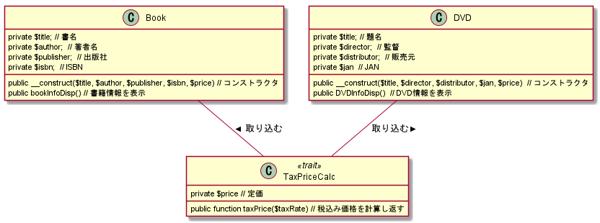
クラス図

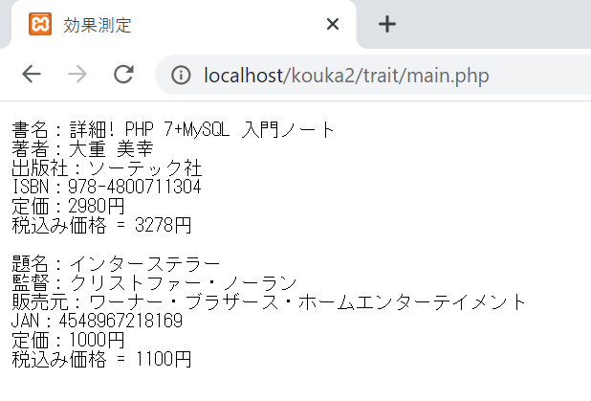
実行結果

未完成プログラム

Bookクラス ファイル名：book.php
<?php
// taxpricecalc.php を読み込む
＿＿＿（１）＿＿＿;
// Bookクラス（書籍）の定義
＿＿＿（２）＿＿＿ {
// トレイト TaxPriceCalc を取り込む
＿＿＿（３）＿＿＿;

// インスタンスプロパティ
private $title; // 題名
private $author; // 著者
private $publisher; // 出版社
private $isbn; // ISBN

// コンストラクタ
＿＿＿（４）＿＿＿ {
$this->title = $title; // 書名
$this->author = $author; // 著者名
$this->publisher = $publisher; // 出版社
$this->isbn = $isbn; // ISBN
$this->price = $price; // 定価
}

// インスタンスメソッド
// bookInfoDisp メソッドの定義（書籍情報を表示する）
＿＿＿（５）＿＿＿ {
echo "書名：", $this->title, PHP_EOL; // 書名を表示
echo "著者：", $this->author, PHP_EOL; // 著者を表示
echo "出版社：", $this->publisher, PHP_EOL; // 出版社を表示
echo "ISBN：", $this->isbn, PHP_EOL; // ISBNを表示
echo "定価：", $this->price, "円", PHP_EOL; // 定価を表示
}
}

DVDクラス ファイル名：dvd.php
<?php
// taxpricecalc.php を読み込む
＿＿＿（６）＿＿＿;
// DVDクラスの定義
＿＿＿（７）＿＿＿ {
// トレイト TaxPriceCalc を取り込む
＿＿＿（８）＿＿＿;

// インスタンスプロパティ
private $title; // 題名
private $director; // 監督
private $distributor; // 販売元
private $jan; // JAN

// コンストラクタ
＿＿＿（９）＿＿＿ {
$this->title = $title; // 題名
$this->director = $director; // 監督
$this->distributor = $distributor; // 販売元
$this->jan = $jan; // JAN
$this->price = $price; // 定価
}

// インスタンスメソッド
// DVDInfoDisp メソッドの定義（DVDを表示する）
＿＿＿（10）＿＿＿ {
echo "題名：", $this->title, PHP_EOL; // 題名を表示
echo "監督：", $this->director, PHP_EOL; // 監督を表示
echo "販売元：", $this->distributor, PHP_EOL; // 販売元を表示
echo "JAN：", $this->jan, PHP_EOL; // JANを表示
echo "定価：", $this->price, "円", PHP_EOL; // 定価を表示
}
}

TaxPriceCalcトレイト ファイル名：taxpricecalc.php
<?php
// TaxPriceCalcトレイトの定義
＿＿＿（11）＿＿＿ {
// フィールド定義
private $price; // 定価

// メソッド定義
// taxPrice メソッド（消費税率をもとに税込み価格を計算し返す）
＿＿＿（12）＿＿＿ {
// 消費税率をもとに税込み価格を計算し消す
return $this->price * (1 + $taxRate / 100);
}
}
?>
実行プログラム ファイル名：main.php
<?php
// クラスファイルを読み込む
＿＿＿（13）＿＿＿;
＿＿＿（14）＿＿＿;
?>

<!DOCTYPE html>
<html>
<head>
<meta charset="utf-8">
<title>効果測定</title>
</head>
<body>
<pre>
<?php
// インスタンス化
// Bookクラスをインスタンス化
$book = ＿＿＿（15）＿＿＿("詳細! PHP 7+MySQL 入門ノート ",
"大重 美幸", "ソーテック社", "978-4800711304", 2980);
// DVDクラスをインスタンス化
$dvd = ＿＿＿（16）＿＿＿("インターステラー", "クリストファー・ノーラン",
"ワーナー・ブラザース・ホームエンターテイメント",
"4548967218169", 1000);

// メソッドを実行する
// メソッド bookInfoDisp を呼び出し書籍情報を表示
＿＿＿（17）＿＿＿;
// メソッド taxPrice を呼び出し１０％の消費税込み価格を表示
echo "税込み価格 = ", ＿＿＿（18）＿＿＿, "円", PHP_EOL;
echo PHP_EOL;
// メソッド DVDInfoDisp を呼び出しDVD情報を表示
＿＿＿（19）＿＿＿;
// メソッド taxPrice を呼び出し１０％の消費税込み価格を表示
echo "税込み価格 = ", ＿＿＿（20）＿＿＿, "円", PHP_EOL;
?>
</pre>
</body>
</html>

問題４

下記の実行結果となるように
ブラウザによる入力画面 ファイル名：input_screen.php
確認画面 ファイル名：confirm_screen.php
を作成してください。
ただし、util.php, style.css は下記のコードをプログラム作成フォルダに保存して使用してください。

実行結果

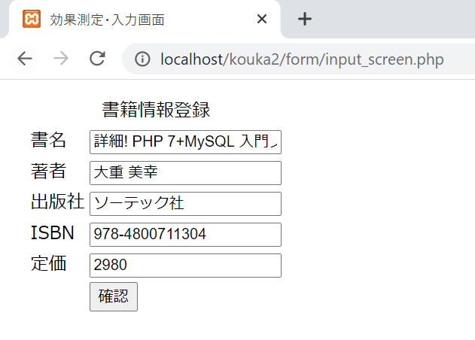
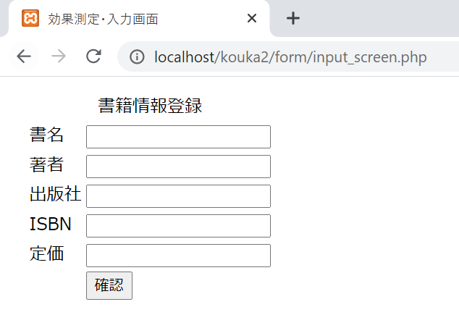
起動時 データ入力

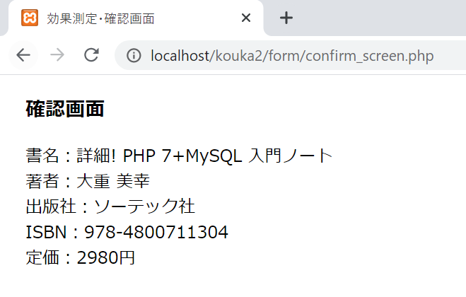
確認ボタンをクリック後の確認画面

style.css
@charset "UTF-8";

div{
margin: 1em;
}

li {
list-style-type: none;
margin-bottom: 1em;
}

a{
color: #5e78c1;
text-decoration: none;
}
a:hover{
color: #b04188;
text-decoration: underline;
}

util.php
<?php
// XSS対策のためのHTMLエスケープ
function es($data){
// $dataが配列のとき
if (is_array($data)){
// 再帰呼び出し
return array_map(__METHOD__, $data);
} else {
// HTMLエスケープを行う
return htmlspecialchars($data, ENT_QUOTES, 'UTF-8');
}
}

// 配列の文字エンコードのチェックを行う
function cken(array $data){
$result = true;
foreach ($data as $key => $value) {
if (is_array($value)){
// 含まれている値が配列のとき文字列に連結する
$value = implode("", $value);
}
if (!mb_check_encoding($value)){
// 文字エンコードが一致しないとき
$result = false;
// foreachでの走査をブレイクする
break;
}
}
return $result;
}
// ?>

